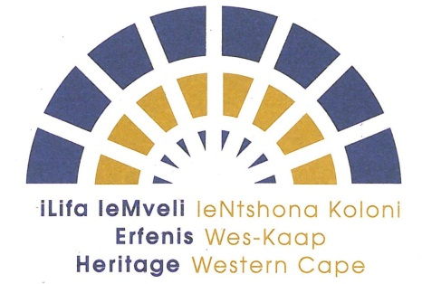 | AANSOEK OM OP ’N KOMITEE VAN ERFENIS WES-KAAP (EWK) TE DIEN
Voltooi asseblief die vorm deur u respons in die onderstaande boksies in te vul en dien dan die voltooide vorm teen nie later nie as Vrydag 18 Oktober 2019 in.

Vereiste dokumentasie:
- Curriculum Vitae
- Gewaarmerkte afskrif van u ID
- Verklaring van belange-vorm
- Gewaarmerkte afskrifte van kwalifikasies.

Naam: | Fisiese adres:
Identiteitsnommer:
Beroep: | E-pos:
Jare ervaring: | Sel:
Kwalifikasies: | Tel:
Professionele registrasie/s: | Faks:

Ek stel belang om op die volgende komitee/s te dien: (merk asseblief toepaslike boksie/s)
Komitee vir Argeologie, Paleontologie en Meteoriete (APM)

Komitee vir Beboude Omgewing en Landskappe (BELCOM)

Komitee vir Impakassessering (IACOM)

Komitee vir Inventarisse, Graderings en Vertolkings (IGIC)

- Appèlkomitee

Ek het / I Ek het nie voorheen op ’n EWK-komitee of sy Raad gedien nie.

Indien u voorheen gedien het, dui asseblief die komitee/komitees waarop u gedien het aan, sowel as die jare van elke ampstermyn:

1.

2.

3.

4.

5.

6.

7.

Redes vir belangstelling om op die komitee/komitees te dien:
1.

2.

3.

4.

5.

Stuur asseblief die voltooide vorm, vergesel van ’n afskrif van u CV, ID en kwalifikasies volgens die instruksies aangedui in die advertensie wat ’n oproep doen op individue om aansoek te doen.

Ek verklaar dat al die inligting deur my verskaf (met inbegrip van enige aanhangsels) na die beste van my wete volledig en korrek is. Ek verstaan dat enige vals inligting verskaf aanleiding kan gee dat my aansoek gediskwalifiseer word of tot my ontslag lei indien ek aangestel is.

HANDTEKENING VAN AANSOEKER: _________________________ DATUM: __________________

